Estos días sin lluvia con el cielo tan azul, hacen asomarme a las ventanas de la Torre, no hay nubes, puedo ver Six Flags desde aquí, puedo ver hasta el carrito del Superman, todo el alrededor son árboles, puedo imaginar el camino a tu casa, pasando por Periférico, ir subiendo poco a poco mientras leo los Juegos del Hambre, ansiar el momento de llegar y vayas a mi encuentro, identificarte desde lejos a pesar de mi miopía, recordar el calor y la suavidad de tus labios al saludarme, la humedad de nuestros cuerpos al estar juntos en el caluroso camión, cómo me muestras en el camino la casa de tu primo. Todo esto lo pienso mientras sigo viendo a lo lejos, en verdad es una bella vista, el Castillo de Chapultepec se ve tan bonito con este atardecer, puedo ver todos los coches detenidos. Y por un momento todo se detiene, el tiempo, sólo estamos nosotros dos ahí, recordando, pensando en ti, no puedo evitar que las lágrimas se me salgan y me pregunten que si estoy bien, contestando que sólo tengo gripe. De repente vuelvo a la realidad, al trabajo, al saber que solo son recuerdos, que ya no volveré a sentir tu calor, que ya todo quedó atrás y que el tiempo sigue su curso.

Me gusta escribir, creo te has dado cuenta, es la mejor forma de expresarme hacia ti sin que mis instintos humanos salgan y transformen de la peor manera lo que te quiero transmitir. Ahora te iré contando lo que he sentido últimamente, quiero relatar cada detalle, para después leer esto y guardar cada recuerdo en mi corazón. Espero no ser tan extensa para no aburrirte.

Es el primer sábado del inglés, me estoy divirtiendo practicándolo, me pregunto si irás pues el día anterior me dejaste plantada, esta era tu última oportunidad y si no ibas jamás te volvería a hablar. Veniste, no lo puedo creer…ahora no tomaré mi clase completa, a pesar que yo la pago y está un poco cara, no importa vale la pena. Me siento aún un poco molesta porque no fuiste responsable ni con tu familia ni conmigo, pero acepto tus disculpas.

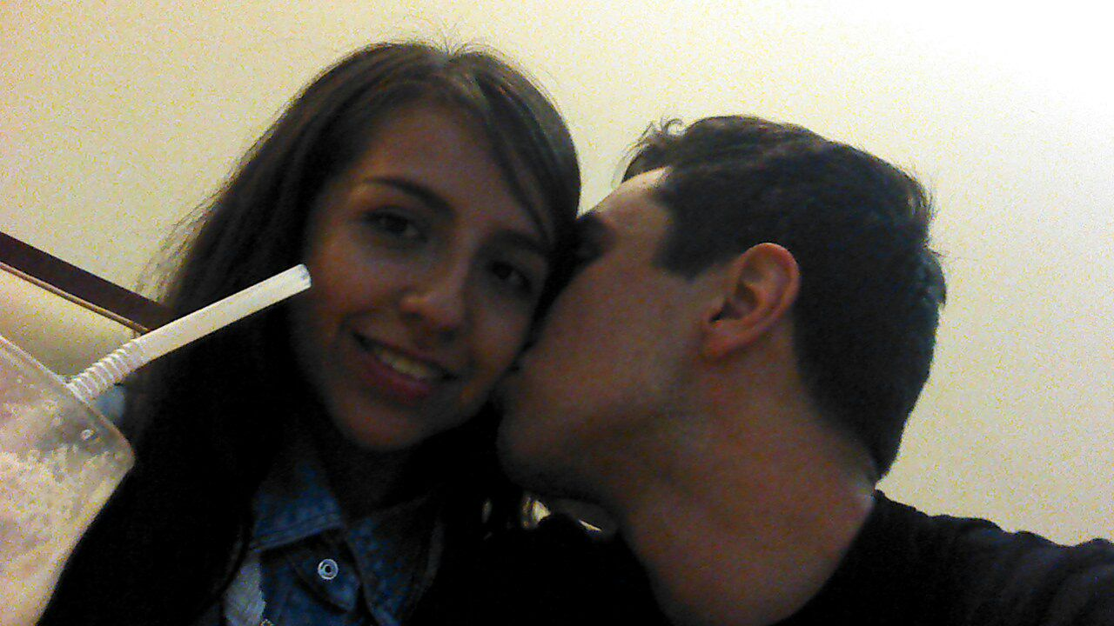

Me dices por qué no vamos a Ihop, decidimos ir, todo el tiempo me dices bonita y gordita, creo que me gusta, por fin podemos ir a ese lugar que desde siempre quería ir contigo porque eras mi “panecito”, te digo que pidas lo que quisieras, huevos con tocino, la malteada está súper rica, los hot cakes son normales, creo que me gustan más los tuyos.

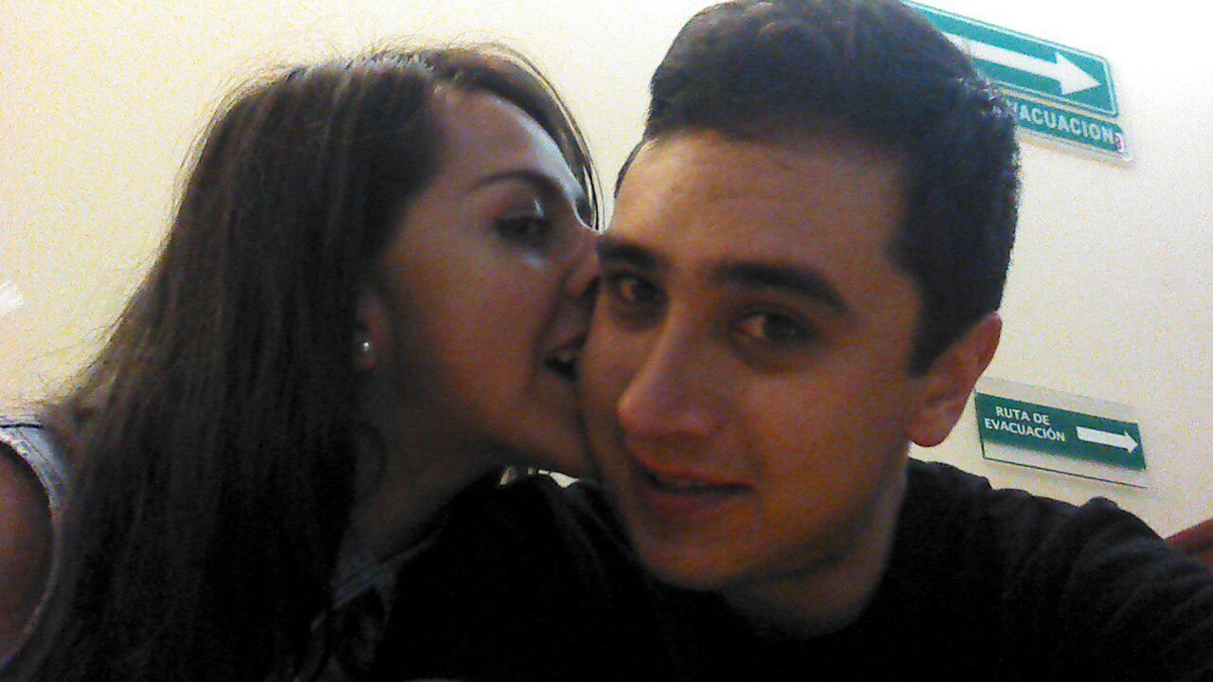

Amo tus orejitas, tenías mucha hambre, hay que empezar a comer, sólo tengo una mano libre porque la otra está haciendo travesuras contigo, tienes mala suerte con las bebidas que siempre pides, te acuerdas en el café que fuimos con mi hermana y pepe? Estaba muy fea, también la que pediste en el Elefante y ahora esta. Te digo que pidas otra cosa si no te gustó, no quieres, no importa. Salimos y no sabemos que hacer, caminamos muchísimo, empezamos a platicar de todo, de lo que nos hemos aguantado y por nadie más haríamos, te explico lo que ha pasado en Acapulco, confías en mí y yo en ti… llegamos a Liverpool, vemos las bolsas, te enseño lo que me gusta, me cuentas todo lo de tu viaje de Vallarta, es divertido cuando lo cuentas tu, me quejo de Liz, me intento imaginar todo lo que me cuentas, lo que no te digo es cómo habría ansiado estar ahí contigo, nos dirijimos a los perfumes, que crees , por fin compré el Carolina Herrera que tanto me gustaba, vemos rápidamente relojes, mochilas en la zona deportiva, ahora sé perfecto cuál sería tu regalo ideal, pero ahora sé que ya tienes reloj, me agrada tu compañía aunque solo caminemos y platiquemos.

Llegamos a Pirámides, no está tan caro, pero no sé que hacer, el día anterior no me mostraste tu interés y si lo pago sería como premiarte, y ahora cuando la riegues creerás que a mi no me afecta y hasta puedo recompensarte, no sé cómo actuar, quiero estar contigo, pero no quiero malacostumbrarte, así que te digo que será un préstamo.

La habitación me gusta, me imagino cuando estemos casados , llegues de trabajar y yo esté aguardando por ti, que te pregunte cómo te fue, ir imaginando nuestro futuro, me gusta hacer eso. Al principio sólo dormimos y me dices apoco pagaste solo para eso, pero tal vez lo que tu no sabes es que mi momento favorito es estar abrazada en la cama, sin ropa con la única persona que he amado, no importando si lo hacemos o no. No nos aguantamos y lo hacemos, me empieza a dar mucha gripa, me empieza a bajar y no me puedes hacer mi blow, quiero bañarme contigo, pero me pondré peor, te fotografío mientras te bañas. Vemos la tele, me encanta estar contigo, vemos startreck. Hablas sobre tus planes cuando tengas dinero, tener cable, comprar mucha comida para tu casa, tener una tele enorme, me asusta el que no me contemples en tus planes futuros, trato de no pensar en eso y disfrutar el que en ese momento podamos estar juntos, no quiero que nada arruine ese momento, ni mis pensamientos.

No pudimos estar las 4 horas, ya es tarde, nos tenemos que ir, temo que me regañen, nos mojamos un poco, me siento mal físicamente por la gripa, pero de pensar en descansar o haber estado contigo, la respuesta es clara. Sopa maruchan te compro, tienes hambre y no quiero que estés de malas, nos despedimos, no sabes como he odiado siempre el momento de despedirnos, llego a mi casa y mi mamá está mal, me culpa si le pasa algo como un infarto. Me siento mal que a veces no me preocupe nada más que tú, no debe ser así, tengo que aprender a equilibrar todo, a veces me siento egoísta con mi familia, cuando estoy triste no les puedo hacer caso, ellas se preocupan y a mi lo único que me preocupa es estar contigo. Todo el tiempo estoy en el celular esperando tu whats de respuesta. Quiero regresar a ese día, poderte decir todo lo que siento, aunque tu no me correspondas, congelar ese momento, esa sensación de paz que me provocaba el estar contigo en la cama.

Desde unos días antes de eso eras lindo, por fin regresaba el Beto que hace mucho tiempo se había ido, me contaste tantas cosas en la cama, lo de la operación de tu mami, que te depilas la ceja jiji, planeas mil cosas como fumar juntos y después hacer el amor, irnos de viaje, tu idea de tatuarnos, me llenas de ilusión, sabes que hice llegando a mi casa…busqué los precios de hoteles en Tepoztlán, planeo que en el puente del 15 de sep.nos podríamos ir. Me hace sentir feliz el hecho de que experimentaremos nuevas sensaciones juntos.

Vamos a sushi roll, verdad que te gusta? Tienes tu paladar lastimadito, ntp yo te curo, nos besamos como hace mucho no lo hacíamos, amo tus besos, eres el mejor, intento imitar tus besos de pulpillo, no te quiero dejar ir, me siento triste cuando te subes al pesero y te vas…

Ya es el siguiente sábado, voy cruzando Insurgentes y chocan 3 coches, estuvo cerca de que me arrollaran porque se subieron al camellón del metrobús, en ese momento reflexiono sobre la vida, sobre qué pasaría si muriera, pensé en mi familia que no las dejaría desamparadas porque tengo seguro de vida, pensé en ti pero por eso quiero expresarte todo porque siempre se arrepienten después de las palabras que nunca dijeron.

Llego al salón un poco ofuscada, me ponen una marca que me salí la ant clase y me bajan puntos, tengo otro maestro de inglés, tiene un acento californiano, pone música de HipHop y empieza a traducirla, de repente me sorprendes diciendo que estás abajo. Te empiezo a notar raro, no te lo digo, ya estás un poco irritable, ahora descubrí algo, cuando Xime le dijo a Juan que tu y yo estábamos juntos y no, era porque ella se refería a que nosotros dos ya estábamos saliendo otra vez, por fin le pregunté. Bueno me cuentas de tu amiga de numérico y Martín, es raro. Hablamos de gente que te cae mal, me empiezo a enojar que Wendy y Mirna tengan tanto amor en sus vidas, me da envidia porque no son mejores que yo. Tu empiezas a enojarte, no se por qué, estás de nuevo siendo lo de siempre.

Los días subsecuentes ya empiezas a ser más frío, me da miedo otra vez. Necesitamos tomarnos las medicinas, la mejor manera es que me pagues comprándolas, te digo que ese día vayas a cobrar el servicio. El día está feo, muy nublado, presiento que ya no me quieres ver, pero necesito ya ponerme la medicina, me siento incómoda de “ahí”, te veo y siento feo verte tan mojado, no me saludas, no me abrazas, nada. Te digo aquí está la receta para que compres las medicinas, perdón por no ser cortés, pero después de tanto tiempo creo que ya no es necesario, es como cuando le pido dinero a mi mamá y sólo le digo dame dinero. Tal vez esté equivocada y la forma de pedírtelo no fue el adecuado. Es lunes y el día anterior fui a comprarle ropa a mi mamá y hermana, fui sola, te compré tu mochila, estoy feliz porque te la daré el día que cumplamos 2 años 6 meses o no se si esperarme a Navidad para dártela. Ya no tengo dinero, así que esperaba que me ayudaras con las medicinas.

Todo sale mal, me siento muy mal porque nos peleamos, odio pelearme contigo, no paro de llorar, me da miedo tu cara de enojo, me vienes empujando todo el camino a la farmacia, siento feo estar arreglada e ir por ese camino tan sucio y con gente que se me queda viendo, ya no me siento protegida por ti. Salen muy caras las medicinas, siento feo que hayas gastado tanto, te doy $100, no los aceptas.

Me dices que te tienes que ir porque tienes mucha tarea, trato de ya no quittarte el tiempo, me voy en el metro, no paro de llorar, una chava me regala sus kleneex y me dice ánimo, por qué no puedo parar de llorar? Acaso ya sé que esta sería la última vez que te vería, no quiero estar así.

Te pregunto por whats que piensas y no sabes qué pensar, te digo que no volverá a suceder, planeo ya siempre pagar lo mío, no esperar a que me pagues nunca más. Después me dices que no quieres hablar, no te entiendo, te di una oportunidad después de lo que me hiciste en valllarta, después que me dejaste plantada en Balderas, después de todo y tu dejaste tirarlo todo por pedirte $200 para mis óvulos. Se me hace muy extraño tu comportamiento.

El martes te vas a tomar y me siento pésimo, engañada porque mencionabas que tenías mucha tarea. Me empiezas a reclamar de que coqueteo con tus amigos, cuando sabes perfecto que si me gustaran habría tenido algo con ellos antes de ti. Por qué intentas echarme la culpa a mí? Qué está pasando en realidad?

Te pido me devuelvas mi credencial porque debo pagar el sig sábado el inglés. Me dices que no tienes tiempo, no te creo, hay algo raro, me entero que te ven con alguien después del servicio. El jueves me preguntas si iré a la fac, te digo que sí, ahora caigo en cuenta que querías saberlo, para no verte con ella.

Empieza más gente a decirme de ella, yo desmintiéndoles aclarando que sólo era tu amiga. Comienzo a dudar pues no tuviste tiempo para darme mi credencial pero sí para estar con ella, me pone triste que mi importancia sea menor que la de ella. Lo sabía desde antes, puedes revisar mis tuits, que decían a ella no le van a quedar los hot cakes como a mí.

Pasa el viernes y te pido que me la des ese día, ya tienes planes, descubro que llegaste súper tarde ese día, sólo espero que estés bien, que nada malo te haya sucedido. Te pido me acompañes al doctor, tengo miedo, cada 6 meses me debo de hacer el estudio del papanicolao, espero que la lesión no haya crecido, no se a quien pedirle ayuda, te digo a ti, me dices que tienes mucha tarea que la próxima semana tal vez, me entero que sigues viéndola, me siento peor. Les repito que sólo son amigos, que tu no me harías algo así, no habiendo pasado 2 semanas ssaldrías con alguien más, les digo que no eres así, que me dejen en paz. He notado que entre semana llegas muy tarde a tu casa, esperando que no descuides la escuela por estar haciendo cosas.

Ya es el puente de 15 de sep. No se me hizo ir a Tepoz contigo. Me voy a cuerna, el clima está un poco feo, estar en la central de autobuses me recuerda a cuando tembló y te preocupaste por mí, ahora ni para acompañarme al doctor, ahora ya no estás para preocuparte.

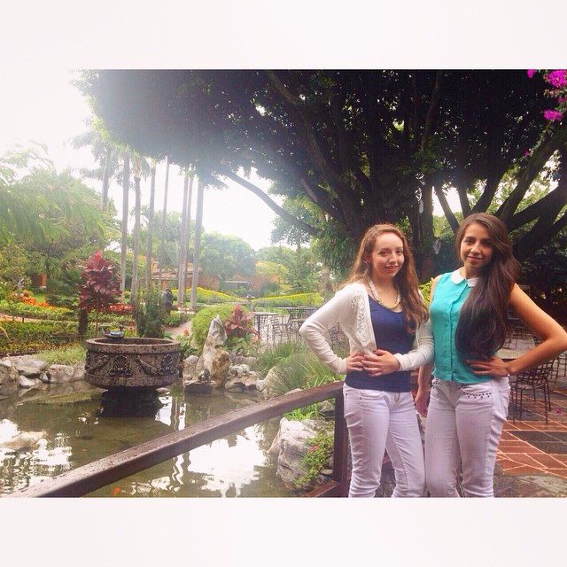

Hay tan bonitos paisajes aquí mira, todo verde, también vi pavorreales, flamingos, como me gustaría que estuvieras aquí. Vienen muchas parejitas con sus hijos, no puedo evitar pensar que nosotros podríamos estar así, me empiezo a imaginar cómo serían nuestros hijitos, me gustaría que sacaran de mi el compromiso y responsabilidad…. Me gustaría que estuvieras en mis ojos para poder ver lo que yo he visto, cosas tan bonitas aquí, también para que pudieras ver todo lo que yo he visto en ti.

De regreso del camión ponen la película de Crepúsculo, la que fuimos a ver, veo la parte de Jacob y me acuerdo cuando me tapas los ojos, veo cada escena romántica, pienso en ti, se me salen las lágrimas de la nostalgia que me produce ver esas escenas. Mi familia está dormida, que bueno así no me verán llorar.

Te escribo no me respondes en días, me dices de que estuviste trabajando, te creo. Después me mandan la foto con ella, empiezo a unir todas las pistas, sabes que soy muy buena investigadora, sé que estuviste con ella, sé que no me viste el día que fui a cu, ni para darme mi credencial ni para acompañarme al doctor, pero lo hiciste por mi bien, porque sería peor para mí verte y después enterarme que ya estás con alguien más, también lo haces por ti, porque es difícil verme y después estar con ella como si nada.

Sabes …sabía que este día llegaría, pero no creí que tan pronto, cuando vi la foto sentí como se me destrozó el corazón, imaginarme que le dices cachetes como a mí por los iconitos que puso, que la besas como a mí, que le haces el amor como a mí, que ahora alguien tomó mi lugar de importancia, que puedes tener tiempo para ella y ya para mí no. Imaginarme teniéndola en tu cama.

Como ahora ocupa mi lugar, que te pasó lo mismo que antes, tu pensabas en Cristina también cuando estuviste conmigo, lo sé porque antes del 30 de abril, tu ponías en tw que la extrañabas, la olvidaste conmigo, Mike te decía mejor anda con Raquel para que olvides a Cristina. Y así fue, la olvidaste, me usaste para eso. Y ahora ocupas a Maritza para lo mismo, me olvidarás con ella. Por qué no entiendo, daba mi vida para ti y al final decidiste terminar esto de la peor manera posible, estando con alguien más, buscando los mismos sentimientos en personas nuevas.

Aparte odio que tenga el mismo estilo que yo, que huela a vainilla como yo, que de espaldas nos parezcamos, es como si de nuevo me buscaras a mi. Por que tu no olvidas tu reemplazas. Crees que no me he dado cuenta que escondiste mis comentarios que te he pueso en fb? Por que desde mi cuenta,yoo si los puedo ver y cuando me metí desde el fb de otra persona no aparecen. Si quieres esconderme, está bien , sé que si esto te lo preguntara a ti me dirías que no, pero no tiene caso por que yo ya lo descubrí. Me da mucho coraje que me engañaras, fingiendo que teníaas mis comntarios y en verdad no fue así, seguro tu le dices a ella que tu y yo ya nada que ver desde hace un buen.

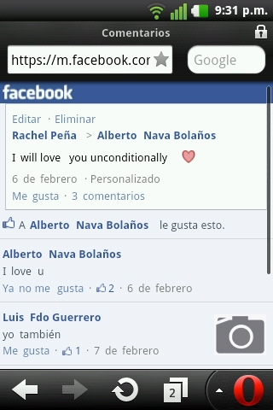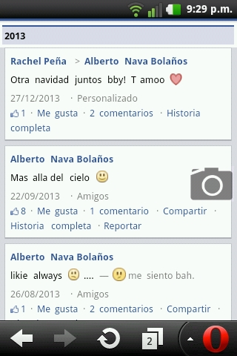

Por eso dice personalizado, porque los personalizaste para que sólo yo creyera que los tenías. Por qué intentas engañarme? Por qué no puedes aceptarme que ya me olvidaste y que ya estás construyendo una vida con alguien más? Prometimos siempre ser sinceros, yo todo el tiempo lo fui contigo, me fue peor siempre, pero era mejor que mentir.

Ahora estoy confundida sobre lo que eres, mi concepción hacia ti ha cambiado, yo defendía que no eras una mala persona, pero no sé que creer ahora. Pienso ahora que estabas muy enamorado de mi al principio, pero el enamoramiento sólo dura poco y nada tiene que ver con amor, sólo tiene chispazos parecidos al amor. Yo estoy segura de haberte amado con toda mi alma, mis fuerzas, es por ello que ahora que tanto te quiero , deseo verte feliz alado de ella, si así lo quieres tu, creo que ella está emocionada tanto para ponerlo en fb, asi que te tratará bien, no sabes cuánto deseo el verte feliz, ese siempre fue mi objetivo, y justo por eso es amor, porque no importando que no estés conmigo, quiero que lo seas.

Quiero que seas feliz para que yo también pueda serlo. Te digo esto desde el fondo de mi corazón. Me gustaría que tu también me desees la felicidad, que también pueda encontrar algo bueno para mí. A veces voy para cu e imagino viéndote con ella, tomados de la mano y ya no siento el odio del principio, ahora me siento feliz y se esboza una sonrisa en mi cara, al verlos feliz. Se que eso sucederá tarde o temprano. Ahora he aprendido a perdonarte (aunque no me lo pidas) por no haberme amado como yo lo hice contigo. Tu no tienes la culpa, ahora sé que aunque yo creyera que eras el amor de mi vida, se que no eres el amor para mi vida, que el amor no duele, es virtuoso, que cuando amas a alguien no lo lastimas, el simple hecho de verlo destrozado te destroza a ti.

Eso me pasó cuando la cagué cuando hice lo de Yaute, saber que estabas mal por mí me destrozaba el alma. Eso sólo lo experimentaras cuando sientas relamente amor por alguien y no apego o costumbre, me siento satisfecha por haberte amado desmedidamente , aunque al final no pude ser correspondida, pero no siempre se logra lo que uno quiere. Ahora me doy cuenta que el que esté llorando, deprimida, enojada no va a hacer que cambie la situación en la que estás, que lo mejor es aceptar que asi están las cosas por el momento, aceptar tu decisión y dejarte libre para que seas feliz, no importando con quién ni cómo.

Podría pensar que no sentirás la misma compatibilidad que conmigo, que no la llegarás a amar como a mi, que ella no alcanzará ni tantito a amarte como yo lo llegué a hacer, que no se preocupará por ti cada que sales de fiesta esperando que estes bien, pero no! En verdad espero que haga todo esto y más! Sabes qué es lo chistoso…que yo la saludaba hasta tips le daba para que pasara con Mier, al final no pasó, que la veo dándole like a fotos que sube Axelote a Instagram. Y sabes sé que a pesar de todo esto lo intentarás, sólo que te sirva de experiencia lo mío y no la juzgues por su pasado, aprende a confíar en ella desde el inicio, trata de incluirla a tus planes familiares, eso se ha de sentir padre. Me acuerdo cuando me dijiste que tu papá decía que yo estaba bonita y que le dijiste y eso que no la has visto acostada cuando el sol le da en la cara aww…

Ahora, lo que me destroza no es que estés con alguien más, pues quiero que estés bien, sino que no me lo puedas aceptar, que lo quieras esconder a pesar de que ya he recibido bastantes pruebas. Me duele que me hayas dicho que yo no hacía cosas por ti, el enojo te ha cegado, pero no sé que hice yo para que estés así, pienso que no debo de sentirme con el papel protagónico, que no necesariamente estás enojado conmigo.

Lo último que me dijiste era que cada vez que cambiabas yo te quería cambiar más. Eso no es verdad, al menos piensa desde que volvimos a tener ondas y así, cuándo te dije: esto no me parece cambia? Hasta te decía si quieres los viernes ya no nos vemos para que salgas con tus amigos, te decía que si querías yo ya no salía con tus amigos, así que no salgas con que te quería cambiar que no es verdad. Sólo te recomendé que si querías aliviarte de tos dejarás de fumar y también te recomendé que entraras a tus clases. Pero de ahí a que te quisiera cambiar ni al caso. Sólo te dije que me habría encantado que me dieras flores, pero disculpa eso no es querer cambiarte.

Mencionas que nuestros problemas ya no tienen solución, y lo único que no tiene solución es la muerte. Tu solución fue dejarnos de hablar y salir con alguien más. Pero sabes yo no necesito ni agarrarme ni salir con alguien para tenerte que olvidar, además yo si necesito tiempo para aprender a ser feliz sola, sin necesitar a nadie, ya después pensaré en tener algo con alguien, pero si necesito tiempo. Además estaría muy mal de mi parte usar a alguien para intentar olvidar a otra persona, eso no me traería paz, sino culpa por lastimar a alguien más. No podría yo estar con alguien ahorita, no podría dejar de compararte, en verdad no se cómo le estás haciendo tú.

Para mí no hay un motor mayor en el mundo que el amor, el amor puede hacer todo, por ello, pienso que el amor podría superar cualquier adversidad por compleja que parezca. Y es por ello, tristemente, es que sé que ya no hay amor de tu parte

Sabes que el estar contigo es lo mejor que me ha pasado, pero que pago un precio muy alto por ello, que no puedo estar ya así. No tienes una idea de lo mal que la he pasado, y el mal que le he hecho a mi familia, es como estar muerta en vida, sin ilusiones, tu lo has sentido, pero tampoco quiero que sientas lástima por mí, no es el punto. Por eso cuando me den mis resultados del estudio no te diré porque no quiero que sientas lástima por mi estando ya con alguien más, aparte sé que no te importa, pues ese día no me deseaste ni suerte en el doc ni preguntaste cómo me había ido.

Creo que tu también tienes un problema, no es normal que unas semanas estés tan bien y de un día para el otro vuelvas a sacarme todo de nuevo mandando todos estos años a la chin… eso es un problema de indecisión, yo jamás he dudado el estar contigo JAMÁS, en estos años no ha habido un solo día en el que piense que el estar lejos de ti es la solución, no hasta ahora que veo más claro el por qué de tus acciones.

He estado checando todos mis tuis desde la compu porque sólo así se pueden ver todos y me doy cuenta que esto empezó desde antes de lo que yo creía, que me emocionabas mucho desde el principio. Pero no quería que me pasara lo mismo de siempre, es divertido recordarlo, eso sí.

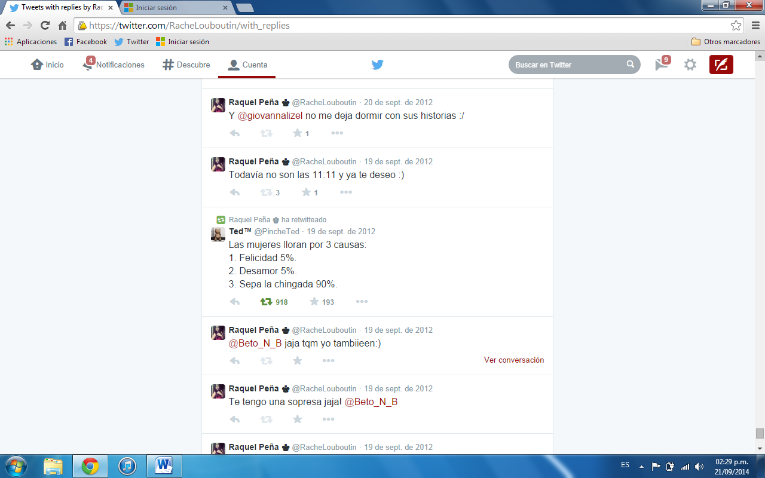

Te acuerdas de qué significaba tqm? Era te quiero manosear jaja. Yo sorprendiéndote como siempre.

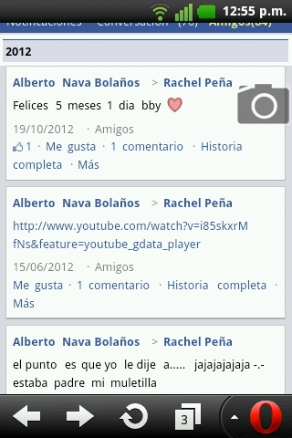

Cuando estabas nerviosito en el metro y no dejabas de decir tu muletilla, ese día me dijiste que sólo me dejarías si tu ex te volvería a buscar, me da miedo que eso también le digas a la de ahora. Me pusiste mi canción favorita la de “Estar enamorado”, cuando la escucho en mi ipod me acuerdo un buen de ti, así como con la de Dutty Love, a veces las quito porque no puedo resistir el que las lágrimas broten de mis ojos.

Como cuando ya llevábamos mucho tiempo de novios, para que nadie pensara que yo le bajé el novio a nadie. También temo que de repente vea que tu ya tienes una relación y que empezaron a andar desde antes que yo me diera cuenta.

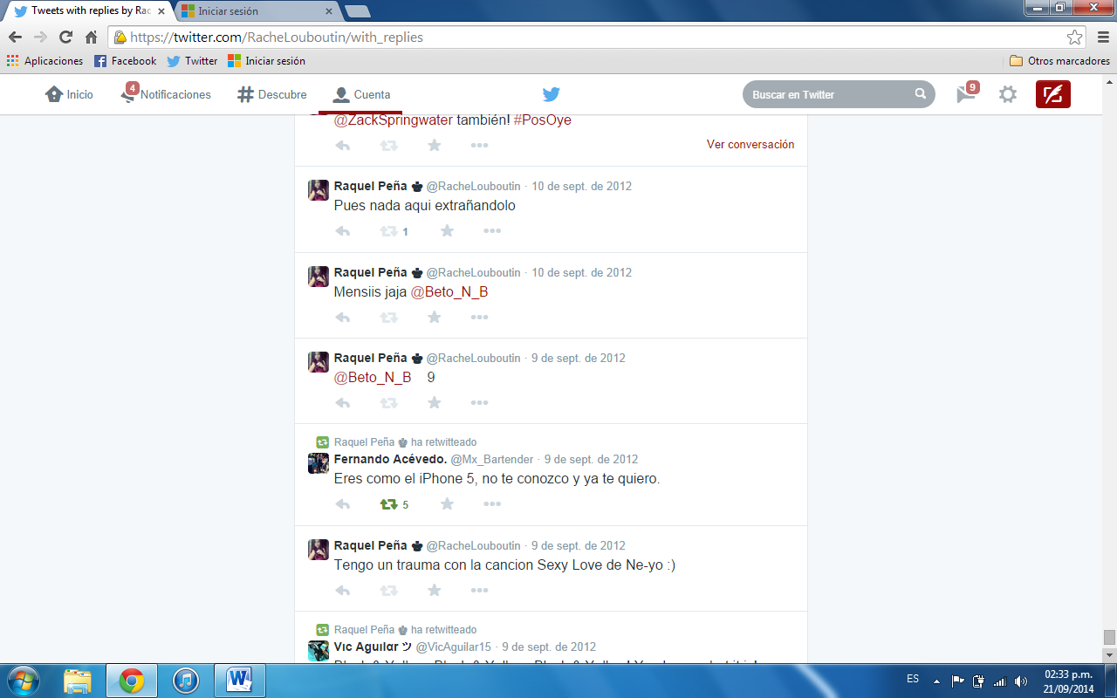

Ya te extrañaba y había pasado menos de un mes desde que nos volvimos a reencontrar. Ese 9 era porque nos quedaban 9 condones jaja y la canción se Sexy Love me hacía pensar en ti porque era muy sexy. También mi RT del iphone 5 era para ti.

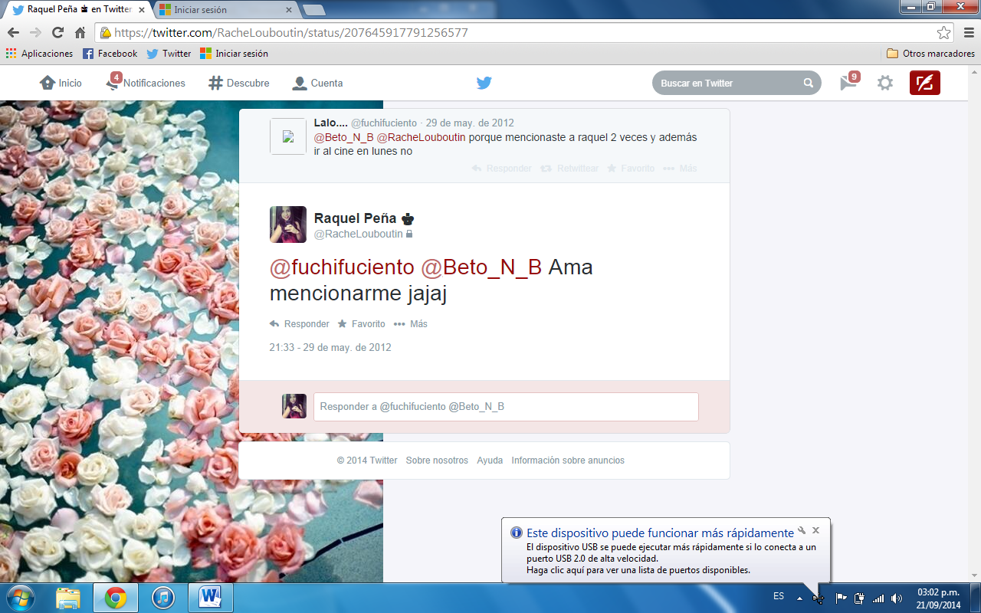

Ese día era mi cumple y tu ni en cuenta. Por eso al día siguiente fuiste al CELE a darme mi regalito, me gustó la flor sólo que los chocolates de café bajos en grasa me cayeron mal.

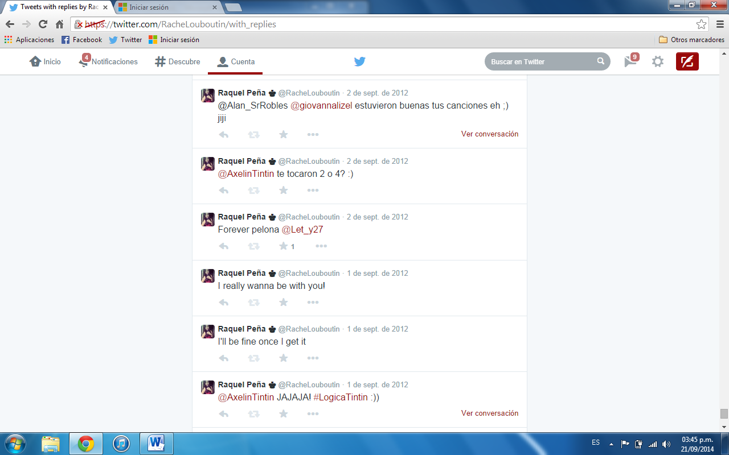

Ese día fue cuando mi hermana celebró su cumple en la casa y los invitamos, ese día te dije que no andaría contigo, pero en verdad quería estar contigo sólo que no sabía de qué manera, hasta te pedí perdón por cómo te lo dije te mandé un sms que decía: “siempre me terminas haciendo sentir mal campirano pumita perdón”. Y sólo yo iba a estar bien hasta conseguir estar bien contigo.

Este año también mi hermana hizo algo, de echo ese día te iba a invitar pero estabas todo mamón y ya ni te dije nada. Te acuerdas cuando venían a la casa y jugábamos UNO? A mi no me gustaba jugar pero tu te veías muy emocionado.

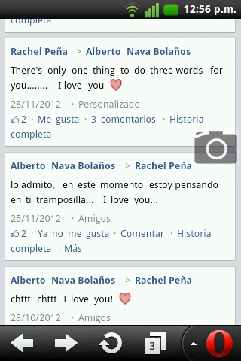

Lo bonito que eras al principio, como ahora ya todos los comentarios que te puse están personalizados. Me encantaba que me escribieras sin que yo te lo pidiera, que pensarás en mi y yo lo sintiera. Que mi amor por ti empezó a crecer tanto y sin siquiera imaginarlo alguna vez. Que temo jamás poder volver a amar como lo hice contigo.

Me acuerdo cuando fuimos a Burger King con David y Lalo, que no me pelabas mucho y que moría muchísimo de hambre pero no traía dinero. Que tu amigo nos hizo caminar un buen. Después le pregunté a Lalo que qué opinaba tu amigo de mi y me dijo que el decía que yo estaba guapa. Me dio gusto pues sé que tu te guías mucho por lo que dicen tus amigos. Mucho tiempo después ir con Vane y besarnos muchísimo en el baño de David, eras súper perver, te das cuenta?

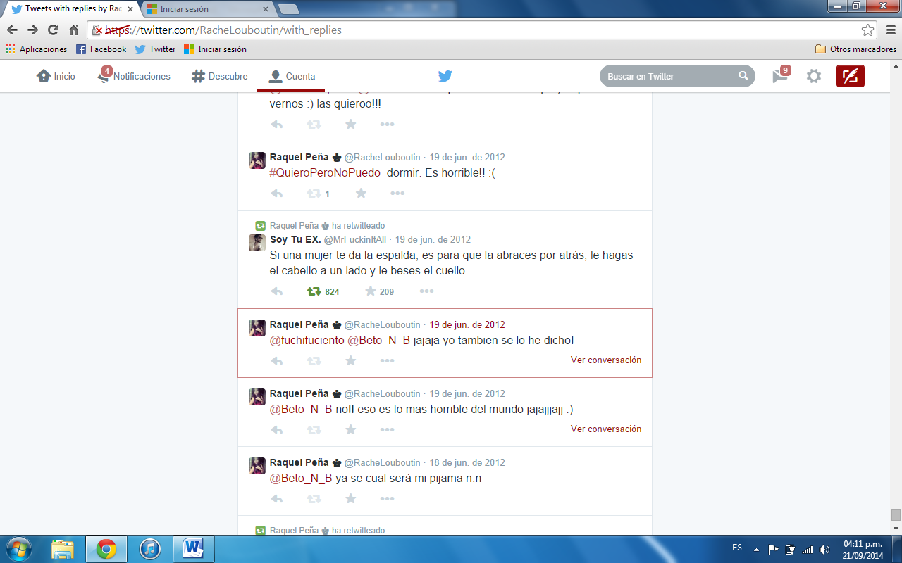

Me encantaba quedarme con tus sudaderas, el aroma que dejaban, dormir con ellas, era como dormir contigo. Sólo que no las lavaba porque no tengo lavadora. Ves mi RT de nuevo era para ti, cuántas veces no hice eso.

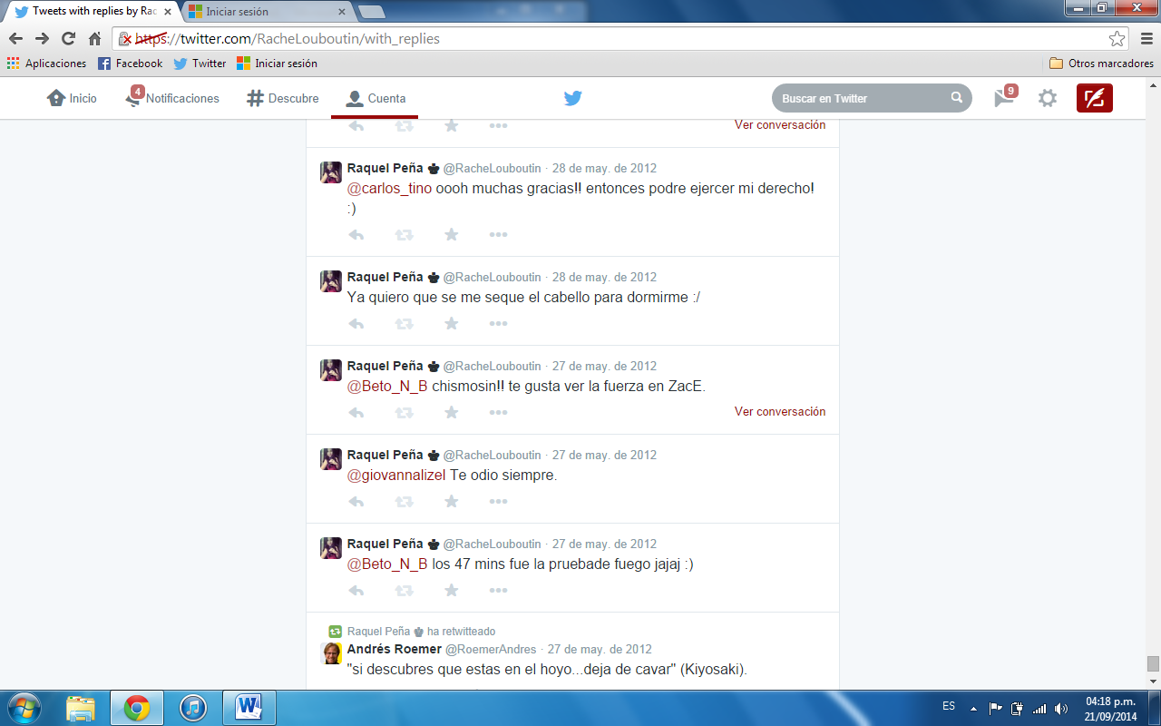

El 27 de mayo fue la primera vez que salimos bien y que te puse la “prueba de fuego”, te veías bien lindo esperándome, aún recuerdo tu ropa, era una playera blanca y tus tenicillos adidas que después se les hizo un hoyo.

Tu trauma gay por Zac Efron y descubrir que mis primeros tuits eran para ti, creé mi cuenta en abril de 2012, creo que le agarré el gusto a tw porque nos escribíamos un buen. Nos escribíamos antes más que cuando éramos novios.

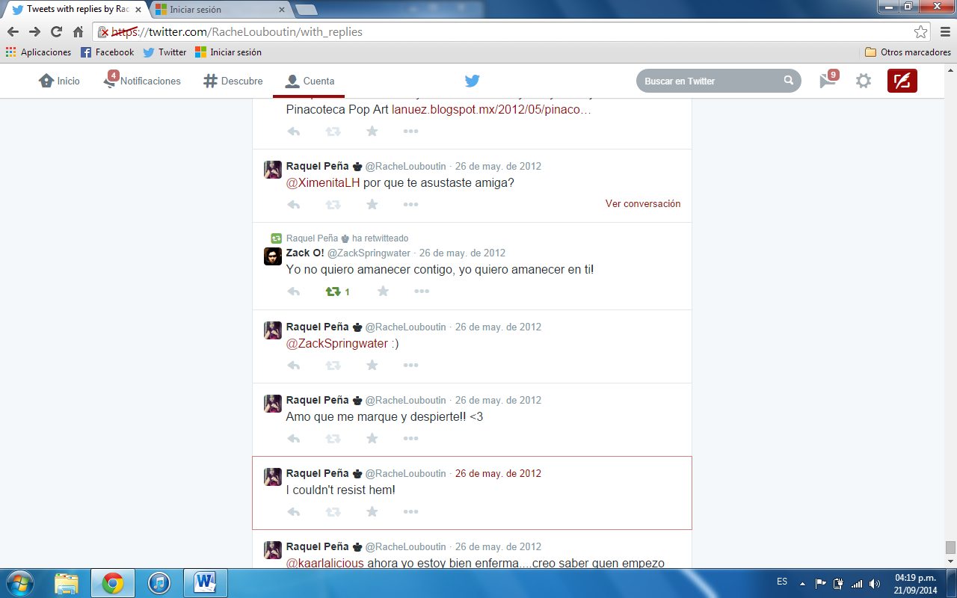

Alomejor no siempre pensé en formalizar algo contigo, pero si que me gustabas demasiado. Como me marcabas borrachito, eso ya se te ha quitado, o al menos ya no me marcas a mí.



Ahora estos son mis FAV’s que sólo se pueden ver en la compu…

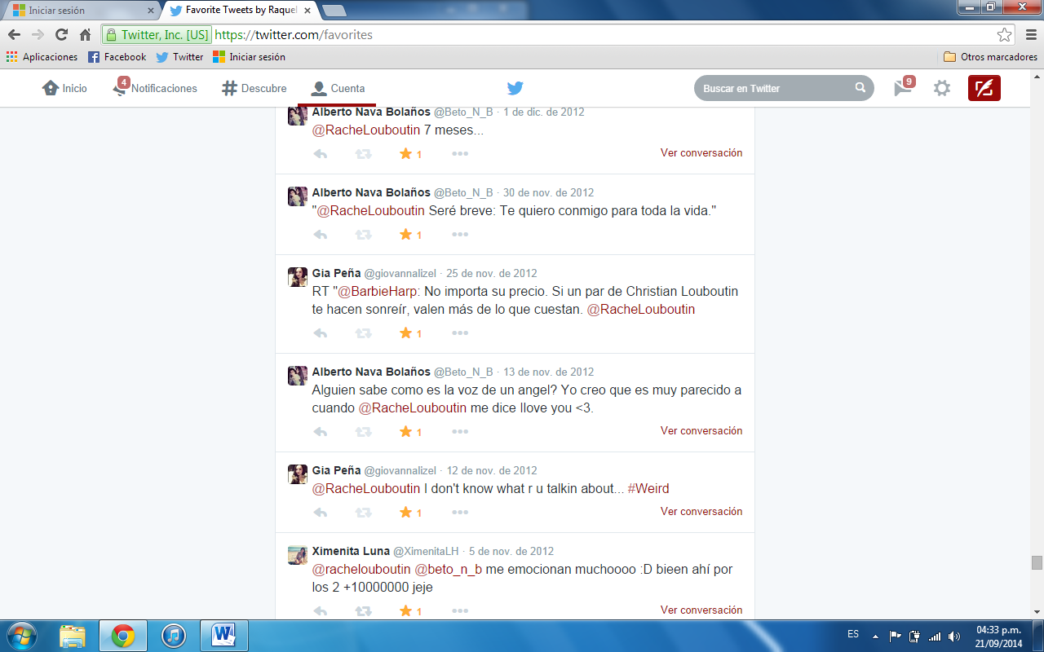

No se en dónde quedo el “…para toda la vida”. Yo cuando digo las cosas es porque de verdad quiero eso, cuando te decía que siempre te amaría no importando qué pasaría era lo más sincero de mí.

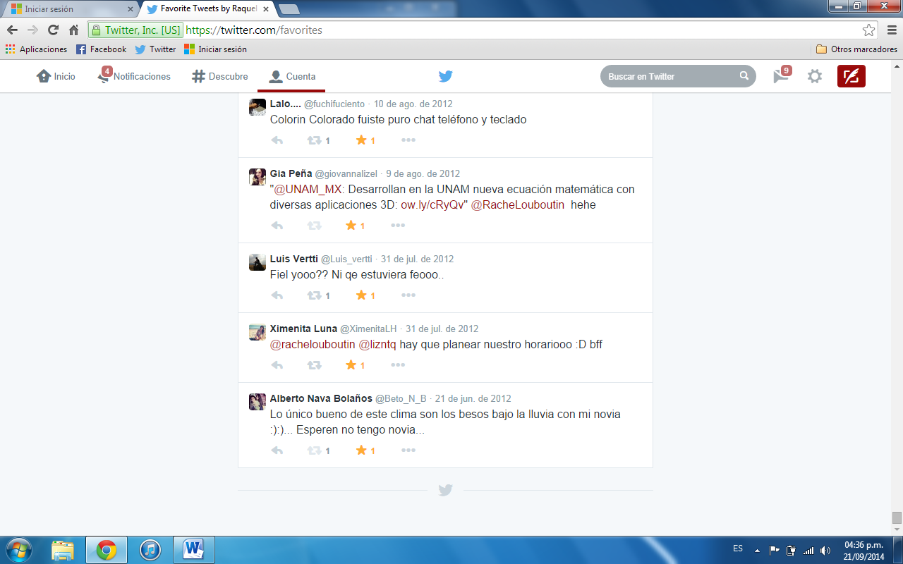

Y pues aquí se ve que fuiste mi primer FAV, casi casi usaba tw por ti. Decidí instalar internet de cable para siempre siempre tener whats en mi casa para ti. Y mi primer beso bajo la lluvia fue contigo.

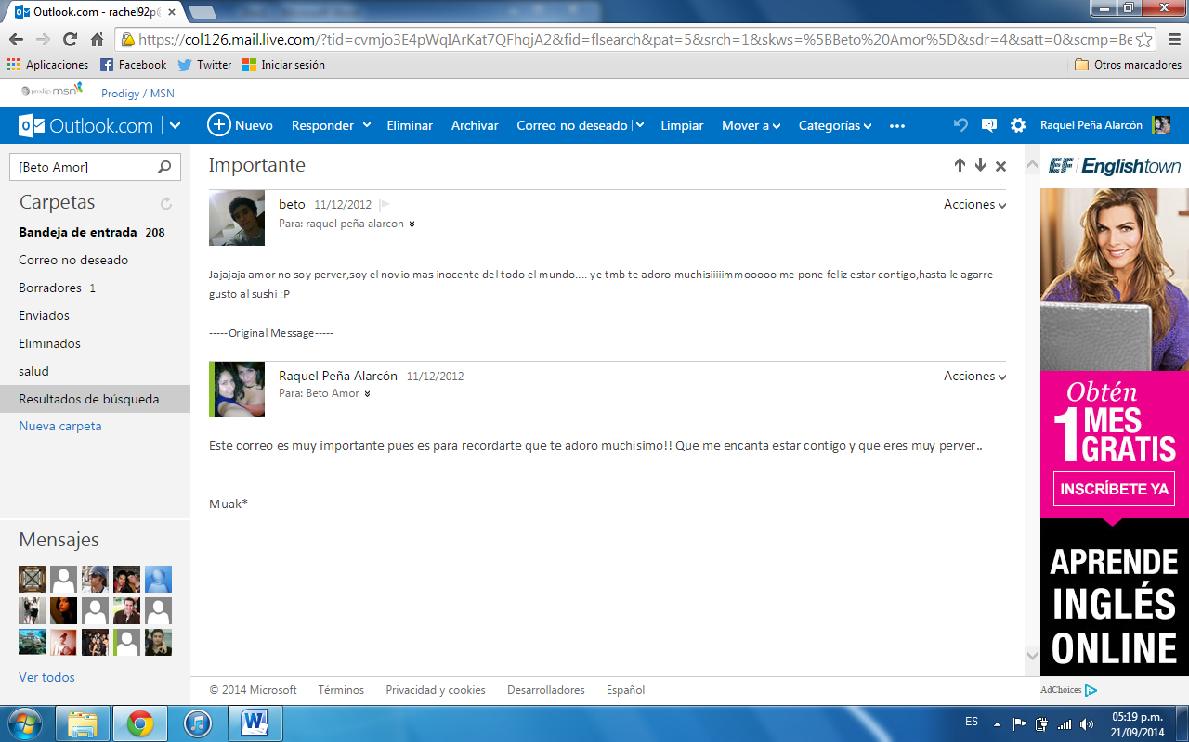

Tengo pruebas que el sushi si te llegó a gustar por eso siempre te decía que fuéramos, ya después era cuando te volviste amargadito y ya no querías hacer nada. Te tengo guardado como Beto Amor y ahora no sé cómo cambiarte.

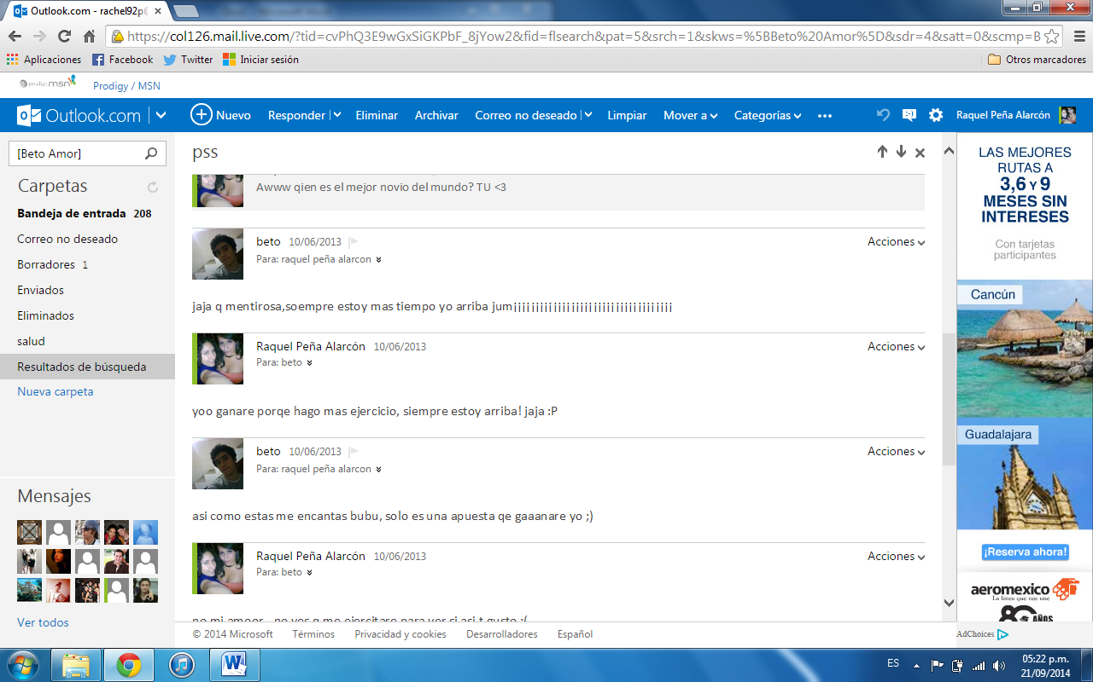

Cuando estabas en tus cursos de bases de datos y siempre me escribías. Pensar que te gustaba físicamente y no querías que me operara para ver si así te gustaba más. El día que me dijiste eso acuérdate que falté al servicio por ti para que no pienses que yo no hacía sacrificios.

Y bueno lo siguiente es lo mejor que alguien me ha escrito en toda mi vida:

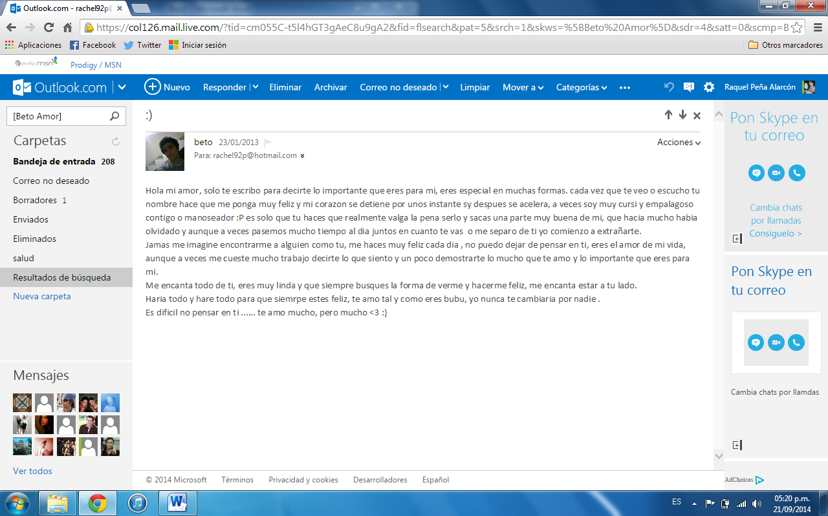

Sabes esto es muy difícil de leer sin sentir un dolor en mi pecho. Darme cuenta lo poco que dura un para siempre, como no me querías cambiar, me aceptabas tal y como era. En serio Beto no se en que momento nos perdimos, como pudo acabar todo esto, como me dijiste que no me cambiarías por nadie. Creo que pocas parejas llegan a sentir la magia que tuvimos tu y yo, la compatibilidad que sentíamos… Me duele mucho mucho, te mando estas cosas porque yo siempre las recuerdo y porque ssé que con tu mala memoria tu no recuerdas mucho de esto y tampoco recuerdas cómo te sentías conmigo. Ya olvidaste el por qué te enamoraste de mí y el por qué querías luchar por mi. Ahora ya no tiene caso, todo se lo llevó el tiempo, el viento, los malos ratos predominaron en los buenos, las malas personas se metieron en nuestras vidas y el amor se acabó.

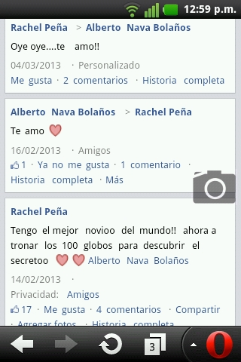

Para mí eras el mejor novio del mundo, me sentía taaaan afortunada del tenerte a mi lado, de descubrir cada sensación nueva al tenerte, de enamorarme por primera vez, del amar a alguien y entregarme completamente, de haber hecho el amor por primera vez con alguien, de desnudar mi alma frente a alguien sin temor a ser juzgada, de tener ojos sólo para una persona, de echo escribo esto y me vuelvo a sentir plena y enamorada, así que tengo que aterrizar rápidamente a la realidad.



Y esto no podía ser más cierto. “Te amaré incondicionalmente”, a pesar de que me lastimaras, de tu indiferencia, de rendirte, de subestirmarme, de estar con más chicas. Siempre pensé de esta manera. Sólo que ahora se que mi ausencia te hará más feliz, me alejo no porque yo quiera , sino porque es lo mejor para ambos, me haces mucho daño y ahora sé que ya no estamos en el mismo canal. Prometo no buscarte y desaparecer un rato, yo creo que en un futuro cercano podría ser tu amiga, el alejarme de ti me será difícil, pero tengo un buen ejemplo a seguir, y eres tú. Te has alejado ya tanto de mi, ahora te ves contento sin mí, así que si tu puedes a pesar de lo que decías amarme, yo también podré, lo hago por ti, por ella, por nosotros y por lo que viene.

Comprendí, lo que es sentirse realmente triste, triste de verdad, cuando te duele el corazón de tanto llorar por el ser amado, no sabes la gran tristeza que inunda mi alma, mi cuerpo, mi corazón, ese corazón que latía por nuestro amor todos los días… Comprendí que tengo que despedir a mi gran y único amor, ese hombre que marcó a fuego todos los sentidos de mi vida. Comprendí, y me doy cuenta ahora, que estoy lejos de ti, que realmente te amé, y no sabes ¡cómo te amé! Hay una canción que me llega en estos momentos “Déjenme llorar” de Carla Morrison pues dice: “Con mi llanto apagar este fuego que arde adentro…”.

Gracias por haberme ayudado a ser esto que soy ahora , ya no pienso en estar sólo por estar con alguien. Ahora pienso en estar con alguien para poderle compartir mis logros, mis tristezas. Me enseñaste a respetar mi cuerpo. No tienes idea de lo que he cambiado, no te voy a decir que por ti, porque cambiar por alguien, en el momento de dejar de estar con dicha persona vuelves a ser el mismo, cambié gracias a ti. Cuando salgo y tomo, no pienso en ya estar con alguien, he aprendido que eso sólo te trae felicidad momentánea, que las cosas buenas requieren tiempo para llegar. Me doy cuenta que es verdad lo que dicen, que el amor te cambia, y en mi caso me cambió para bien. Me gusta ver en mi oficina las parejitas casadas, a veces platico con ellos, los veo tan felices, que me doy cuenta que el amor existe, que yo me quiero ver así, formando una familia.

 Ahora que estoy trabajando y me marcan para hacerme propuestas laborales, las rechazo, porque me siento tan a gusto en donde estoy, que no necesito buscar más, hago una analogía con las relaciones, que cuando estás en paz con alguien, podrá llegar una persona más guapa, con mejor cuerpo, más “buena onda” o con más dinero, pero la rechazas. Eso me pasaba a mí, durante tanto tiempo, llegaban pero no era lo que yo buscaba, porque yo ya lo había encontrado.  Te repito es difícil imaginar cómo alguien te amará más que yo, pero es egoísta de mi parte pensar así…

 Perdón por extenderme tanto, pero no me quiero quedar con nada, no quiero volver a escribirte, quiero que esta sea la última vez que te expreso mi sentir, que sea la última vez que sufro por ti, la última vez que te doy mi amor, dándotelo sin recibir nada a cambio, porque el verdadero amor da sin esperar nada a cambio, ni si quiera reconocimiento por ello.

Gracias por haberme hecho más segura, más independiente, más inteligente, más sensible, pero menos ingenua y menos ignorante emocional, ya que ahora no tan fácil me enredan en falsas ilusiones y promesas. Gracias por haberme enseñado que los cuentos de amor de princesas y príncipes son sólo eso, cuentos. Gracias a ti aprendí que en la vida hay hombres y mujeres buenos, pero también existen hombres y mujeres abusivos que se disfrazan de buenos, que actúan con sus parejas como no les gustaría que actuaran sus cuñados con sus hermanas, o sus futuros yernos o nueras con sus hijas o hijos. Gracias, porque me enseñaste que por más que le abra las puertas de mi casa, de mi corazón, de mi familia, de mi cama, de mi vida a alguien, no quiere decir que esa persona a la que le ofreces todo sin medida, lo haga también.

Gracias por que fuiste el maestro que la vida me eligió para reconocer que buscar ayuda profesional y educarme a nivel emocional no es para locos, sino para personas que eligen ser responsables de sus emociones y que son conscientes de que tener un coeficiente intelectual alto, quizá sea suficiente para ser exitoso, pero no para ser feliz; para ello hay que elevar otro coeficiente: el emocional. Gracias por todas las veces que me hiciste responsable de la disfuncionalidad de nuestra relación ( por mis celos, por estar al pendiente de ti, por querer resolver tus problemas, por estar día y noche ofreciéndote todo a manos abiertas, por no ser lo suficientemente fuerte para decir no merezco esto, no es justo que me engañes).

Ahora sé que para que una relación de pareja exista es requisito indispensable que esté formada por iguales, que las parejas son eso, PAREJAS porque van parejos , dos sanos, o dos enfermos. Hoy soy consciente y realista de mis actos y también te doy las gracias por ello. Mirando atrás, puedo decir que el último periodo de nuestra relación (si así se le puede llamar a lo que teníamos) me trajo más cosas malas que buenas pero también que gracias a todas esas adversidades crecí. Hoy soy consciente de que una pareja se compra con una sola moneda: AUTOESTIMA. Y que cada uno compra lo que le alcanza. Gracias por ayudarme a crecer tanto y a incrementar mi autoestima. Hoy elijo diferente, diferente a aquella persona inocente que se creía todo lo que le decían, que perdonaba todo y soportaba pesados ladrillos sin ser su trabajo hacerlo.

Dentro de tus ojos ahora veo un gran vacío y me doy cuenta que me había enamorado de una ilusión, de un cuento, de una máscara, de la persona que creí que eras en un principio. No te responsabilizo de eso, al contrario, te agradezco porque esa desilusión me genera más ganas de ser una mejor persona, una centrada, cariñosa, responsable, una persona que me gustaría que un día mi hermana, mis hijos encuentren como pareja. Gracias a todo lo que hiciste, a todo lo que me enteré, al como estuve cegada, al darme cuenta del como fui parte de tu juego, sé que hasta que yo no haga lo correcto, me relacionaré con la persona equivocada.

Me voy con la cara en alto, pues siempre luché por nuestro amor, porque jamás me di por vencida, porque así soy cuando quiero algo, me aferro hasta conseguirlo, te has dado cuenta, pero ahora cómo luchar si estás con alguien más, cómo hacerlo cuando tú ya no estás para dar más. Me aferré tanto, que no importaba lo que me hicieras seguía contigo, luchando, estaba tan cegada que no vi que tú ya no querías continuar en el camino.

Sé que no tardarás en arrepentirte de todo el sufrimiento que me provocaste y esa será tu tarea perdonarte por el daño que me causaste y lamentarte por no poder estar nunca más a mi lado. Finalmente gracias por haber sido una gran lección para mí, gracias por todo lo que me enseñaste, por ser un gran maestro (de lo que no vuelvo a permitir) en mi vida. Me voy sintiéndome frágil pero no destruida, sino en reconstrucción.

Te lo escribo porque sé que no podría verte de nuevo, me perdería en el color de tus ojos, además que tú tampoco quieres verme, por eso te dejé todo mi amor en esta carta. No me voy con las manos vacías. Perdona si me llevo tus besos, tus caricias y tus abrazos. Perdona si me llevo las risas y las confidencias. Meto también en la maleta el olor de tu pelo, el sabor de tu piel y el sonido de tu voz. Todo eso me llevo para guardarlo como un tesoro bien dentro de mi corazón.

Tú puedes quedarte con el recuerdo de esta historia de amor que no pudo ser, pero será, en otro tiempo, en otra vida, de eso estoy segura. Y espero que entiendas este adiós inevitable, porque me gustaría quedarme para siempre en un rincón de tu corazón. Te deseo lo mejor aunque no sea a mi lado y no olvides que la vida es muy corta y que siempre debemos tratar de ser felices en todo lo que nos sea posible y eso sólo depende de nosotros mismos.

Mi amor, que hoy dejas de serlo, me despido de ti, te amo como siempre lo hice, a pesar de todo, ¡te recordaré y amaré!... Hasta siempre y gracias por haber sido… ¡mi gran y único amor!

Raquel